機能設計書

目次
1 システム概要 3
1.1 概要 3
1.2 目的 3
1.3 想定される使用方法 3
2 システム図 4
3 画面遷移 5
4 画面一覧 6
4.1 ログイン画面 6
4.2 認証失敗画面 7
4.3 監視表示画面 8
4.4 トレンドデータ表示画面 9
4.5 監視装置管理画面 11
4.6 新規登録画面 12
5 機能一覧 13
5.1 ログイン 14
5.2 監視装置表示 15
5.3 トレンドデータ表示 16
5.4 監視装置新規登録 17
5.5 監視装置情報編集 18

システム概要

概要
遠隔監視システムサーバに接続された監視装置から受信される温湿度を管理するアプリケーション。

目的
遠隔監視システムサーバに接続された監視装置から受信される温湿度を管理する。

想定される使用方法

システム図

クラWeb遠隔監視システムサーバイアントPC
監視端末(クライアントPC)サーバーPC
TCP/IP通信
クライアントPC監視装置(Raspberry3)
MQTTブローカTCP/IP通信
図 2-1 システム図

画面遷移
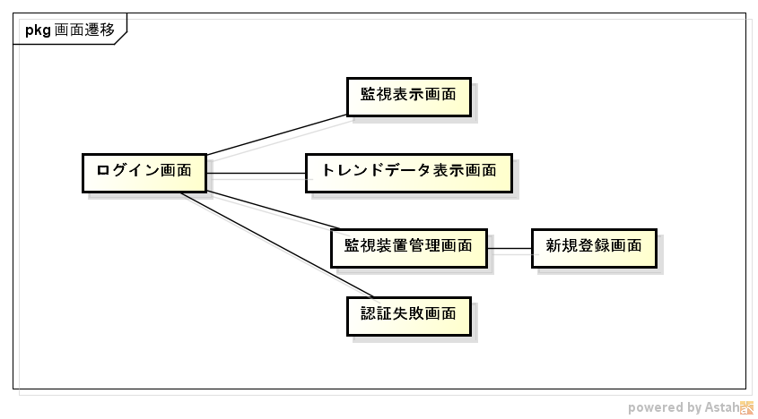
図 3-2 画面遷移

画面一覧

ログイン画面
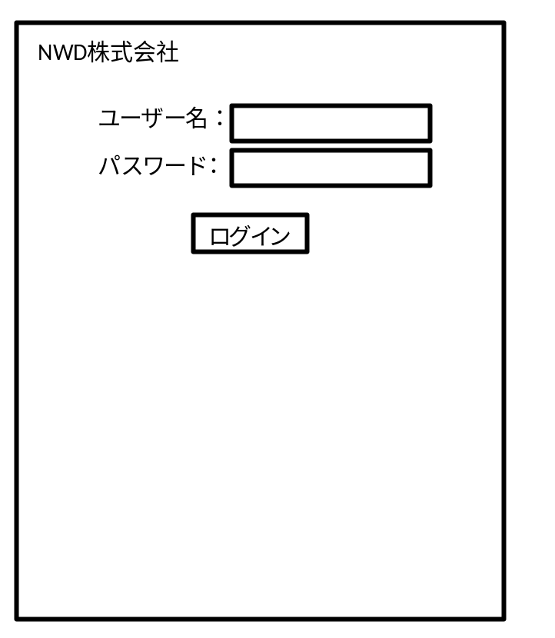

図 4-3 ログイン画面

表 4-1 ログイン画面
No. | 項目 | 詳細
1 | ユーザー名 | ユーザー名を入力。
2 | パスワード | パスワードを入力。
3 | ログインボタン | ユーザー名とパスワードで認証し、認証成功時は監視装置画面を表示、認証失敗時は認証失敗画面を表示

認証失敗画面
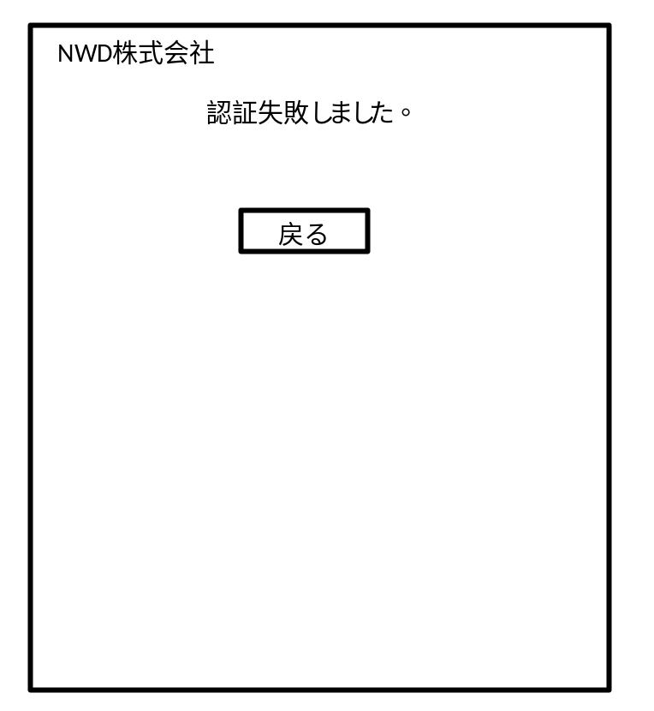

図 4-4 認証失敗画面

表 4-2 認証失敗画面
No. | 項目 | 詳細
1 | 戻るボタン | ログイン画面に戻る

監視表示画面
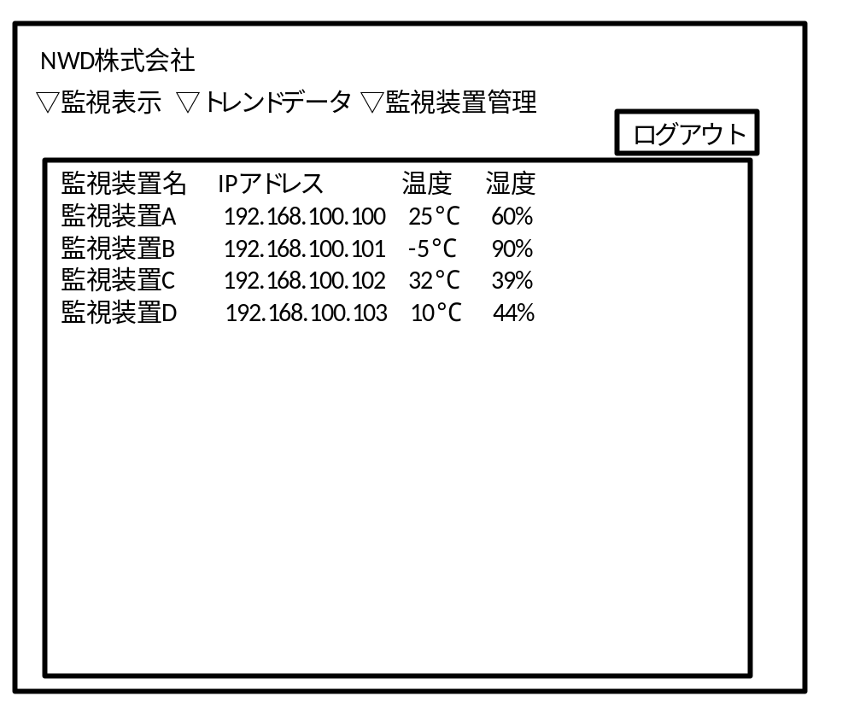
図 4-5 監視表示画面

表 4-3 監視表示画面
No. | 項目 | 詳細
1 | メニュー | メニュー選択することで画面遷移する。
2 | 監視装置一覧 | 登録している監視装置の一覧を表示する
3 | ログアウトボタン | ログイン画面に戻る

トレンドデータ表示画面
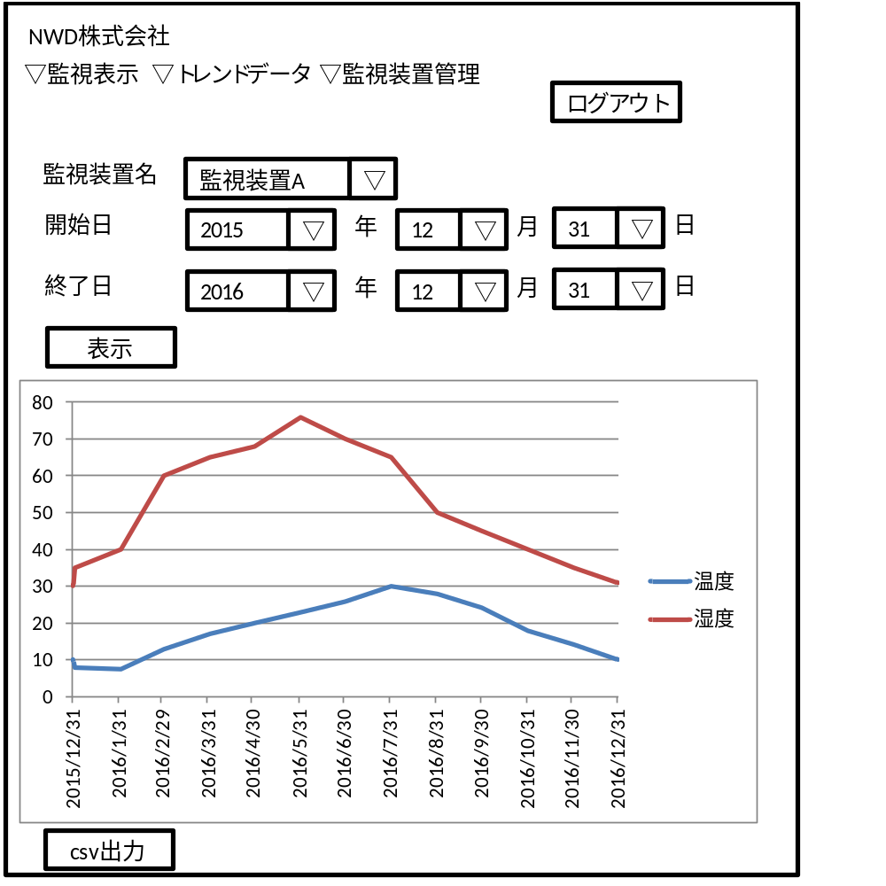
図 4-6 トレンドデータ表示画面

表 4-4 トレンドデータ表示画面
No. | 項目 | 詳細
1 | 監視装置名 | トレンドデータ表示する監視装置を選択
2 | 開始日 | トレンドデータ表示する開始日を選択
3 | 終了日 | トレンドデータ表示する終了日を選択
4 | 表示ボタン | 選択したトレンドデータをグラフ表示する
5 | グラフ | 表示ボタン押下時にグラフ表示する

監視装置管理画面
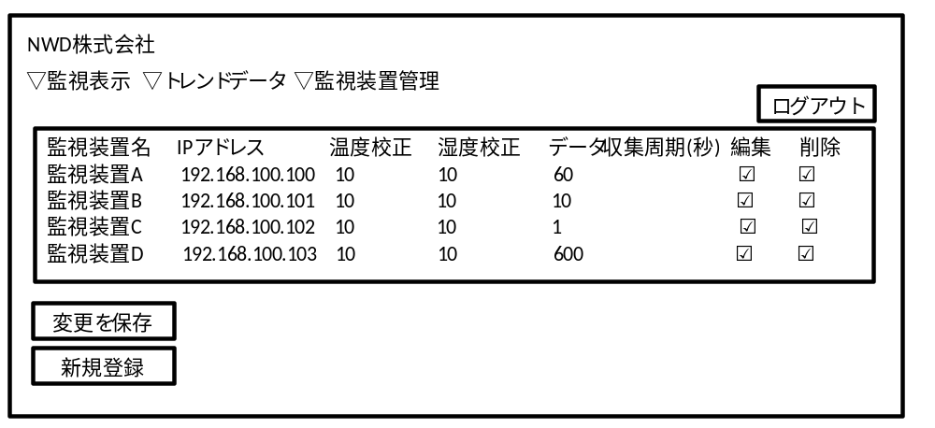
図 4-7 監視装置管理画面

表 4-5 監視装置管理画面
No. | 項目 | 詳細
1 | 監視装置一覧 | 登録されている監視装置一覧表示。  それぞれのデータは編集できる
2 | 変更を保存ボタン | 編集した監視装置一覧を更新
3 | 新規登録ボタン | 新規登録画面を表示

新規登録画面
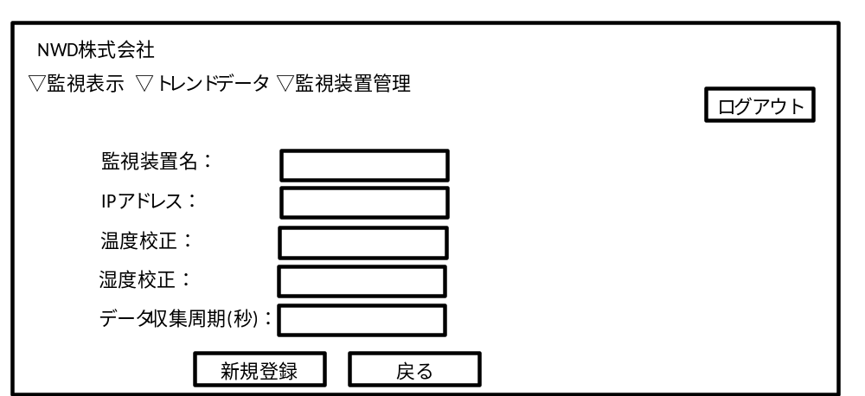
図 4-8 新規登録画面

表 4-6 新規登録画面
No. | 項目 | 詳細
1 | 監視装置データ | 登録する監視装置情報を入力
2 | 新規登録ボタン | 入力した監視装置情報を登録
3 | 戻るボタン | 監視装置管理画面に戻る

機能一覧
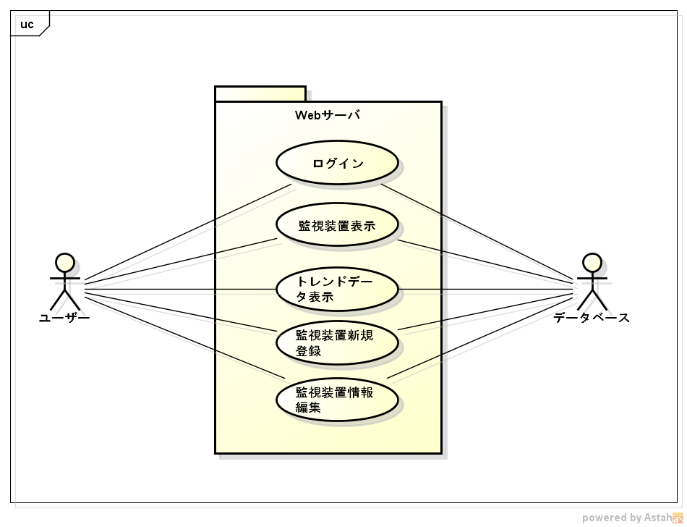

図 5-9 機能一覧

ログイン
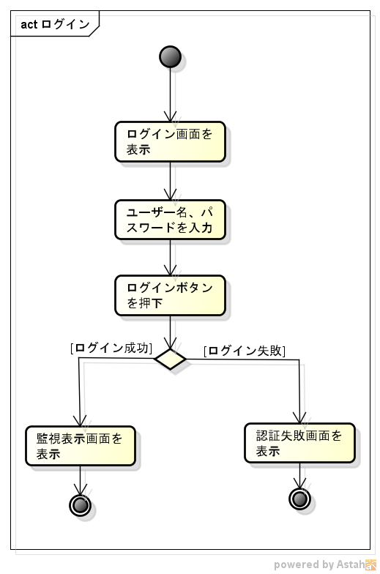

図 5-10 ログイン

監視装置表示

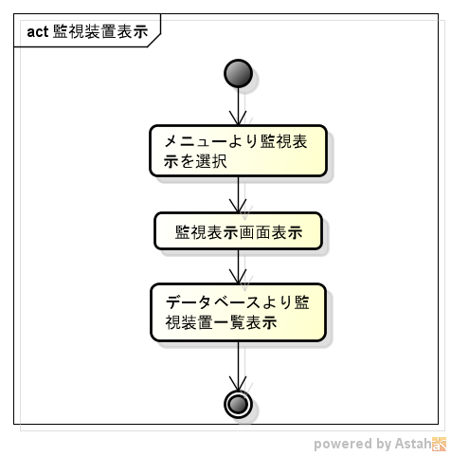
図 5-14 監視装置表示

トレンドデータ表示
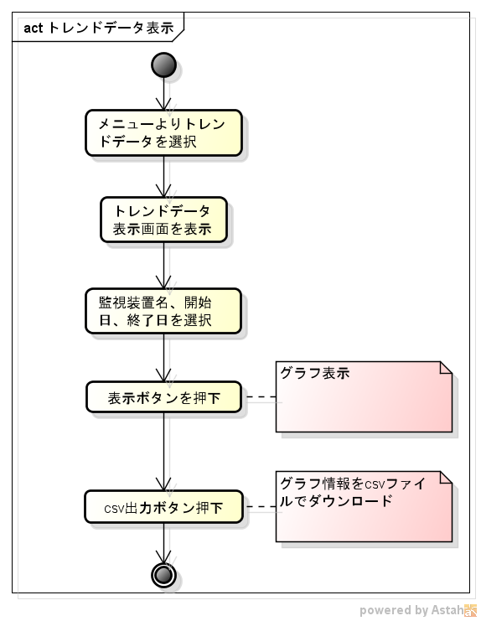
図 5-15 トレンドデータ表示

監視装置新規登録
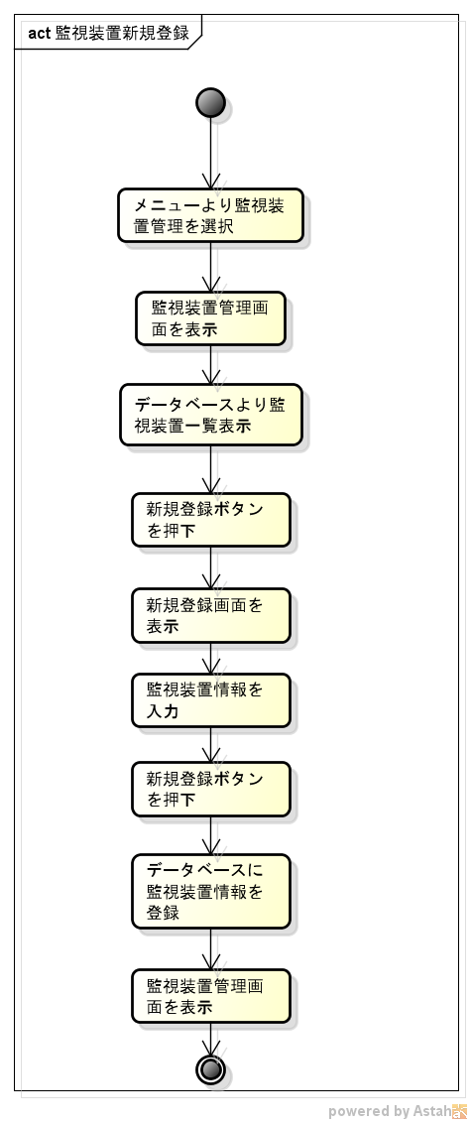
図 5-16 監視装置新規登録

監視装置情報編集
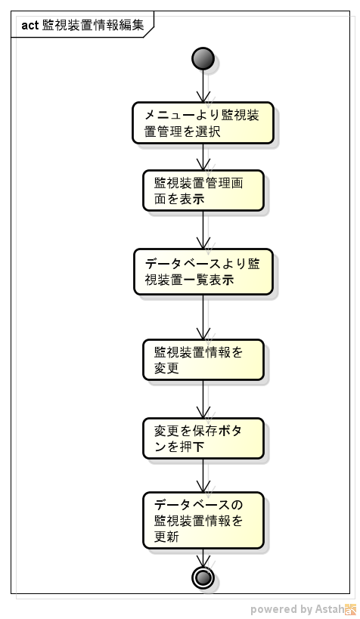
図 5-17 監視装置情報編集

